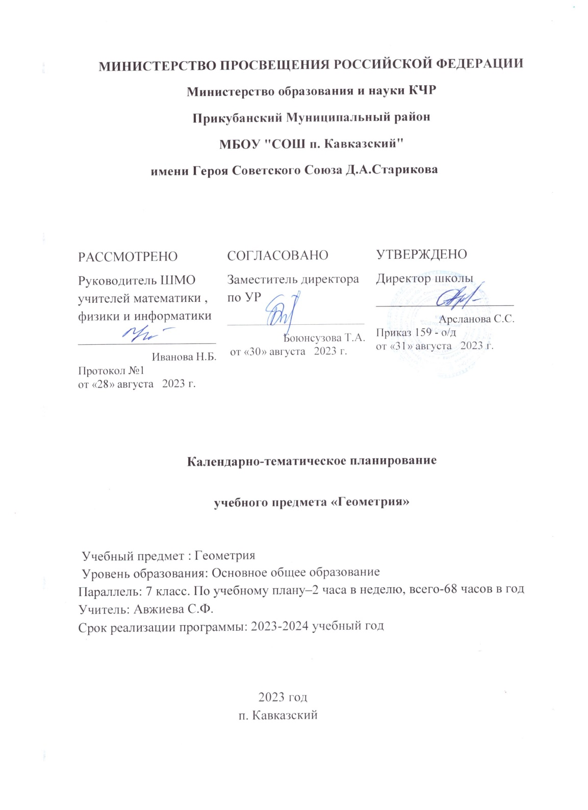 **КАЛЕНДАРНО - ТЕМАТИЧЕСКОЕ ПЛАНИРОВАНИЕ ПО ГЕОМЕТРИИ 7 КЛАСС**

**НА 2023-2024 УЧЕБНЫЙ ГОД**

|  |  |  |  |  |  |  |
| --- | --- | --- | --- | --- | --- | --- |
| **№ п/п** | **Тема урока** | **Количество часов** | | | **Дата изучения** | **Электронные цифровые образовательные ресурсы** |
| **Всего** | **Контрольные работы** | **Практические работы** |
| 1 | Простейшие геометрические объекты | 1 | 0 | 0 | 5.09 | Библиотека ЦОК <https://m.edsoo.ru/8866b724> |
| 2 | Многоугольник, ломаная | 1 | 0 | 0 | 7.09 | Библиотека ЦОК <https://m.edsoo.ru/8866cb6a> |
| 3 | Смежные и вертикальные углы | 1 | 0 | 0 | 12.09 | Библиотека ЦОК <https://m.edsoo.ru/8866c5c0> |
| 4 | Смежные и вертикальные углы | 1 | 0 | 0 | 14.09 | Библиотека ЦОК <https://m.edsoo.ru/8866c7be> |
| 5 | Смежные и вертикальные углы | 1 | 0 | 0 | 19.09 |  |
| 6 | Смежные и вертикальные углы | 1 | 0 | 0 | 21.09 |  |
| 7 | Смежные и вертикальные углы | 1 | 0 | 0 | 26.09 |  |
| 8 | Смежные и вертикальные углы | 1 | 0 | 0 | 28.09 |  |
| 9 | Измерение линейных и угловых величин, вычисление отрезков и углов | 1 | 0 | 0 | 3.10 |  |
| 10 | Измерение линейных и угловых величин, вычисление отрезков и углов | 1 | 0 | 0 | 5.10 | Библиотека ЦОК <https://m.edsoo.ru/8866c3ea> |
| 11 | Измерение линейных и угловых величин, вычисление отрезков и углов | 1 | 0 | 0 | 10.10 |  |
| 12 | Измерение линейных и угловых величин, вычисление отрезков и углов | 1 | 0 | 0 | 12.10 |  |
| 13 | Периметр и площадь фигур, составленных из прямоугольников | 1 | 0 | 0 | 17.10 |  |
| 14 | Периметр и площадь фигур, составленных из прямоугольников | 1 | 0 | 0 | 19.10 |  |
| 15 | Понятие о равных треугольниках и первичные представления о равных фигурах | 1 | 0 | 0 | 24.10 | Библиотека ЦОК <https://m.edsoo.ru/8866ce80> |
| 16 | Три признака равенства треугольников | 1 | 0 | 0 | 26.10 | Библиотека ЦОК <https://m.edsoo.ru/8866d1fa> |
| 17 | Три признака равенства треугольников | 1 | 0 | 0 | 9.11 | Библиотека ЦОК <https://m.edsoo.ru/8866d34e> |
| 18 | Три признака равенства треугольников | 1 | 0 | 0 | 11.11 | Библиотека ЦОК <https://m.edsoo.ru/8866e01e> |
| 19 | Три признака равенства треугольников | 1 | 0 | 0 | 16.11 |  |
| 20 | Три признака равенства треугольников | 1 | 0 | 0 | 18.11 |  |
| 21 | Три признака равенства треугольников | 1 | 0 | 0 | 23.11 | Библиотека ЦОК <https://m.edsoo.ru/8866e88e> |
| 22 | Признаки равенства прямоугольных треугольников | 1 | 0 | 0 | 25.11 |  |
| 23 | Признаки равенства прямоугольных треугольников | 1 | 0 | 0 | 30.11 |  |
| 24 | Свойство медианы прямоугольного треугольника, проведённой к гипотенузе | 1 | 0 | 0 | 2.12 | Библиотека ЦОК <https://m.edsoo.ru/8866e9ec> |
| 25 | Свойство медианы прямоугольного треугольника, проведённой к гипотенузе | 1 | 0 | 0 | 7.12 |  |
| 26 | Равнобедренные и равносторонние треугольники | 1 | 0 | 0 | 9.12 | Библиотека ЦОК <https://m.edsoo.ru/8866d6fa> |
| 27 | Признаки и свойства равнобедренного треугольника | 1 | 0 | 0 | 14.12 | Библиотека ЦОК <https://m.edsoo.ru/8866d880> |
| 28 | Признаки и свойства равнобедренного треугольника | 1 | 0 | 0 | 16.12 | Библиотека ЦОК <https://m.edsoo.ru/8866d880> |
| 29 | Признаки и свойства равнобедренного треугольника | 1 | 0 | 0 | 21.12 | Библиотека ЦОК <https://m.edsoo.ru/8866e26c> |
| 30 | Неравенства в геометрии | 1 | 0 | 0 | 23.12 |  |
| 31 | Неравенства в геометрии | 1 | 0 | 0 | 28.12 | Библиотека ЦОК <https://m.edsoo.ru/8866e3a2> |
| 32 | Неравенства в геометрии | 1 | 0 | 0 | 30.12 |  |
| 33 | Неравенства в геометрии | 1 | 0 | 0 | 11.01 |  |
| 34 | Прямоугольный треугольник с углом в 30° | 1 | 0 | 0 | 13.01 | Библиотека ЦОК <https://m.edsoo.ru/8866eb22> |
| 35 | Прямоугольный треугольник с углом в 30° | 1 | 0 | 0 | 18.01 |  |
| 36 | Контрольная работа по теме "Треугольники" | 1 | 1 | 0 | 20.01 | Библиотека ЦОК <https://m.edsoo.ru/8866ecbc> |
| 37 | Параллельные прямые, их свойства | 1 | 0 | 0 | 25.01 | Библиотека ЦОК <https://m.edsoo.ru/8866ef64> |
| 38 | Пятый постулат Евклида | 1 | 0 | 0 | 27.01 |  |
| 39 | Накрест лежащие, соответственные и односторонние углы, образованные при пересечении параллельных прямых секущей | 1 | 0 | 0 | 2.02 | Библиотека ЦОК <https://m.edsoo.ru/8866f086> |
| 40 | Накрест лежащие, соответственные и односторонние углы, образованные при пересечении параллельных прямых секущей | 1 | 0 | 0 | 4.02 |  |
| 41 | Накрест лежащие, соответственные и односторонние углы, образованные при пересечении параллельных прямых секущей | 1 | 0 | 0 | 9.02 |  |
| 42 | Накрест лежащие, соответственные и односторонние углы, образованные при пересечении параллельных прямых секущей | 1 | 0 | 0 | 11.02 |  |
| 43 | Накрест лежащие, соответственные и односторонние углы, образованные при пересечении параллельных прямых секущей | 1 | 0 | 0 | 16.02 | Библиотека ЦОК <https://m.edsoo.ru/8866f3b0> |
| 44 | Признак параллельности прямых через равенство расстояний от точек одной прямой до второй прямой | 1 | 0 | 0 | 18.02 |  |
| 45 | Признак параллельности прямых через равенство расстояний от точек одной прямой до второй прямой | 1 | 0 | 0 | 25.02 |  |
| 46 | Сумма углов треугольника | 1 | 0 | 0 | 2.03 | Библиотека ЦОК <https://m.edsoo.ru/8866f630> |
| 47 | Сумма углов треугольника | 1 | 0 | 0 | 4.03 | Библиотека ЦОК <https://m.edsoo.ru/8866f8ba> |
| 48 | Внешние углы треугольника | 1 | 0 | 0 | 9.03 | Библиотека ЦОК <https://m.edsoo.ru/8866fa5e> |
| 49 | Внешние углы треугольника | 1 | 0 | 0 | 11.03 |  |
| 50 | Контрольная работа по теме "Параллельные прямые, сумма углов треугольника" | 1 | 1 | 0 | 16.03 | Библиотека ЦОК <https://m.edsoo.ru/8866fe6e> |
| 51 | Окружность, хорды и диаметр, их свойства | 1 | 0 | 0 | 18.03 | Библиотека ЦОК <https://m.edsoo.ru/88670800> |
| 52 | Касательная к окружности | 1 | 0 | 0 | 23.03 | Библиотека ЦОК <https://m.edsoo.ru/88670e9a> |
| 53 | Окружность, вписанная в угол | 1 | 0 | 0 | 25.03 |  |
| 54 | Окружность, вписанная в угол | 1 | 0 | 0 | 5.04 |  |
| 55 | Понятие о ГМТ, применение в задачах | 1 | 0 | 0 | 7.04 | Библиотека ЦОК <https://m.edsoo.ru/8867013e> |
| 56 | Понятие о ГМТ, применение в задачах | 1 | 0 | 0 | 12.04 | Библиотека ЦОК <https://m.edsoo.ru/88670508> |
| 57 | Биссектриса и серединный перпендикуляр как геометрические места точек | 1 | 0 | 0 | 14..04 |  |
| 58 | Окружность, описанная около треугольника | 1 | 0 | 0 | 19.04 | Библиотека ЦОК <https://m.edsoo.ru/88670a62> |
| 59 | Окружность, описанная около треугольника | 1 | 0 | 0 | 21.04 |  |
| 60 | Окружность, вписанная в треугольник | 1 | 0 | 0 | 26.04 | Библиотека ЦОК <https://m.edsoo.ru/8867103e> |
| 61 | Окружность, вписанная в треугольник | 1 | 0 | 0 | 28.04 |  |
| 62 | Простейшие задачи на построение.Интегрированный урок «Математика в профессии» | 1 | 0 | 0 | 5.05 | Библиотека ЦОК <https://m.edsoo.ru/88671188> |
| 63 | Простейшие задачи на построение | 1 | 0 | 0 | 7.05 | Библиотека ЦОК <https://m.edsoo.ru/886712d2> |
| 64 | Контрольная работа по теме "Окружность и круг. Геометрические построения" | 1 | 1 | 0 | 12.05 | Библиотека ЦОК <https://m.edsoo.ru/88671462> |
| 65 | Повторение и обобщение знаний основных понятий и методов курса 7 класса | 1 | 0 | 0 | 14.05 | Библиотека ЦОК <https://m.edsoo.ru/886715b6> |
| 66 | Итоговая контрольная работа | 1 | 1 | 0 | 19.05 | Библиотека ЦОК <https://m.edsoo.ru/886716ec> |
| 67 | Повторение и обобщение знаний основных понятий и методов курса 7 класса | 1 | 0 | 0 | 21.05 |  |
| 68 | Повторение и обобщение знаний основных понятий и методов курса 7 класса | 1 | 0 | 0 | 27.05 | Библиотека ЦОК <https://m.edsoo.ru/886719bc> |
| ОБЩЕЕ КОЛИЧЕСТВО ЧАСОВ ПО ПРОГРАММЕ | | 68 | 4 | 0 |  | |